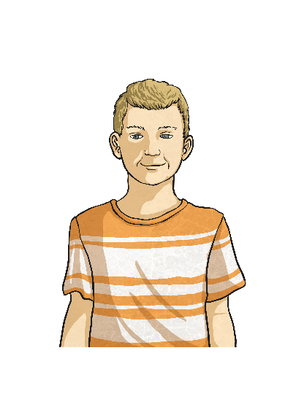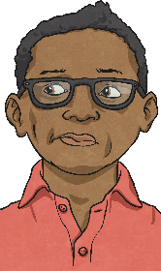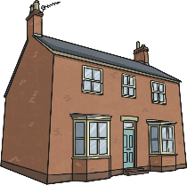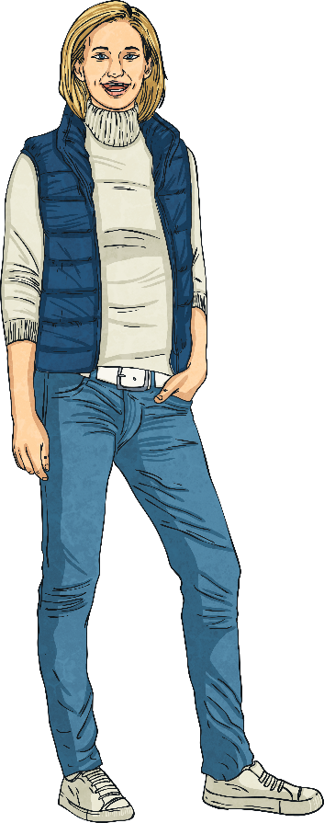

O svemu uvijek mogu razgovarati sa

Sa svojom obitelji volim:

______________________________

______________________________

Moja mama živi u

Volim svoju mamu jer

Moj tata živi u

Volim svog tatu jer

Moje ime je

Živim u

Sa mnom žive

Najmalađi član moje obitelji zove se

Moja braća i sestre zovu se

_______

**Moja obitelj**